Análisis Bot Ventas

Pregunta 1. ¿Cuánto vendió cada categoría en total?
Electronica: $3,265,600
Ropa: $2,495,000
La categoría con mayor valor de ventas fue Electronica, con $3,265,600.

Pregunta 2. ¿Qué porcentaje de las ventas representa cada vendedor?
Camila Ruiz: 29.5%
Andres Gomez: 23.0%
Sofia Mena: 23.0%
Felipe Torres: 11.3%
Laura Diaz: 10.1%
Sin vendedor: 3.2%
El vendedor con mayor participación fue Camila Ruiz, con 29.5%.

Pregunta 3. ¿Cuál es el producto que más se vende?
Hay un empate: Cargador USB-C, Jean clasico. Cada uno aparece 10 veces.

Pregunta 4. ¿Cómo se distribuyen las ventas según el método de pago?
Efectivo: $1,535,100
Tarjeta: $1,494,500
Sin especificar: $1,373,700
Transferencia: $1,357,300
El método con mayor valor registrado fue Efectivo, con $1,535,100.

Conclusión
Si fuera el dueño del negocio, reforzaría la venta de la categoría Electrónica, porque presenta el mayor valor acumulado. También revisaría las estrategias comerciales de los vendedores con menor participación para identificar oportunidades de mejora. Mantendría disponibles los diferentes métodos de pago y prestaría atención a los productos con mayor frecuencia de venta para asegurar su disponibilidad.

Gráficos
Ventas por categoría:
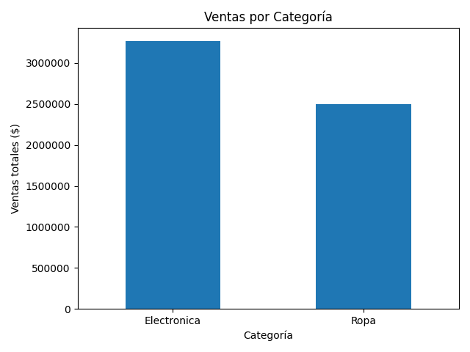
Porcentaje de ventas por vendedor:
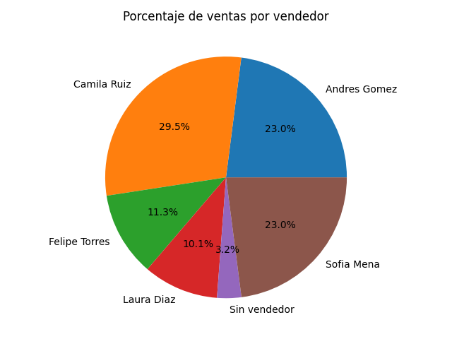
Ventas por método de pago:
